**บทที่ 3**

**วิธีการดำเนินงาน**

**3.1 ขั้นตอนการดำเนินงาน**

3.1.1 กำหนดปัญหา

3.1.2 รวบรวมข้อมูล

3.1.3 ออกแบบโปรแกรม

3.2.4 พัฒนาโปรแกรมและจัดทำเอกสาร

3.1.5 ทดสอบและบำรุงรักษาโปรแกรม

3.1.6 ดำเนินงานและประเมินผล

ซอฟต์แวร์ตรวจสอบการใช้ไฟฟ้าของเครื่องคอมพิวเตอร์ หลักการทำงานของซอฟต์แวร์ ผู้ใช้เครื่องคอมพิวเตอร์ได้เปิดเครื่องไว้ ซอฟต์แวร์จะตรวจสอบสถานะการทำงานของเครื่องคอมพิวเตอร์ จากนั้นซอฟต์แวร์จะส่งข้อมูลช่วงเวลาที่ไม่มีการใช้งานคอมพิวเตอร์ไปยังเครื่องแม่ข่าย แล้วจะได้ข้อมูลการใช้ไฟฟ้าเก็บไว้ในเครื่องแม่ข่ายเพื่อนำไปแสดงผลทางหน้าจอ ดังภาพที่ 3.1

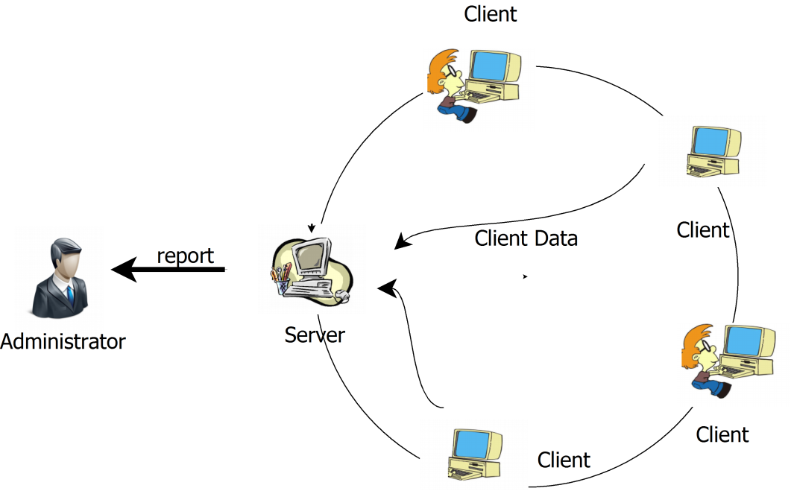

**ภาพที่ 3.1**แผนภาพแนวความคิดของโครงงาน

**3.2 แผนการดำเนินงาน**

**ตารางที่ 3.1** แผนการดำเนินงาน

|  |  |  |  |  |  |  |  |  |  |  |  |  |  |  |  |  |  |  |  |  |  |  |  |  |  |  |  |  |  |
| --- | --- | --- | --- | --- | --- | --- | --- | --- | --- | --- | --- | --- | --- | --- | --- | --- | --- | --- | --- | --- | --- | --- | --- | --- | --- | --- | --- | --- | --- |
| วิธีการดำเนินงาน | พ.ศ. 2555 | | | | | | | | | | | | | | | | | | | | | | | | | | | | |
| มิ.ย. | | | | | ก.ค. | | | | ส.ค. | | | | ก.ย. | | | | ต.ค | | | | พ.ย. | | | | ธ.ค | | | |
| 1.กำหนดปัญหา |  |  |  | |  |  |  |  |  |  |  |  |  |  |  |  |  |  |  |  |  |  |  |  |  |  |  |  |  |
| 2.รวบรวมข้อมูล |  |  | |  |  |  |  |  |  |  |  |  |  |  |  |  |  |  |  |  |  |  |  |  |  |  |  |  |  |
| 3.ออกแบบโปรแกรม |  |  | |  |  |  |  |  |  |  |  |  |  |  |  |  |  |  |  |  |  |  |  |  |  |  |  |  |  |
| 4.พัฒนาโปรแกรมและจัดทำเอกสาร |  |  | |  |  |  |  |  |  |  |  |  |  |  |  |  |  |  |  |  |  |  |  |  |  |  |  |  |  |
| 5.ทดสอบและบำรุงรักษาโปรแกรม |  |  | |  |  |  |  |  |  |  |  |  |  |  |  |  |  |  |  |  |  |  |  |  |  |  |  |  |  |
| 6.ดำเนินงานและประเมินผล |  |  | |  |  |  |  |  |  |  |  |  |  |  |  |  |  |  |  |  |  |  |  |  |  |  |  |  |  |

**3.3 ซอฟต์แวร์ตรวจสอบการใช้ไฟฟ้าของเครื่องคอมพิวเตอร์**

หลักการทำงานของโปรแกรมจะมีการลำดับขั้นตอนแยกเป็นส่วนของการส่งข้อมูลที่จะทำการตรวจสอบการเคลื่อนไหวของเคอร์เซอร์ และส่วนของการรายงาน

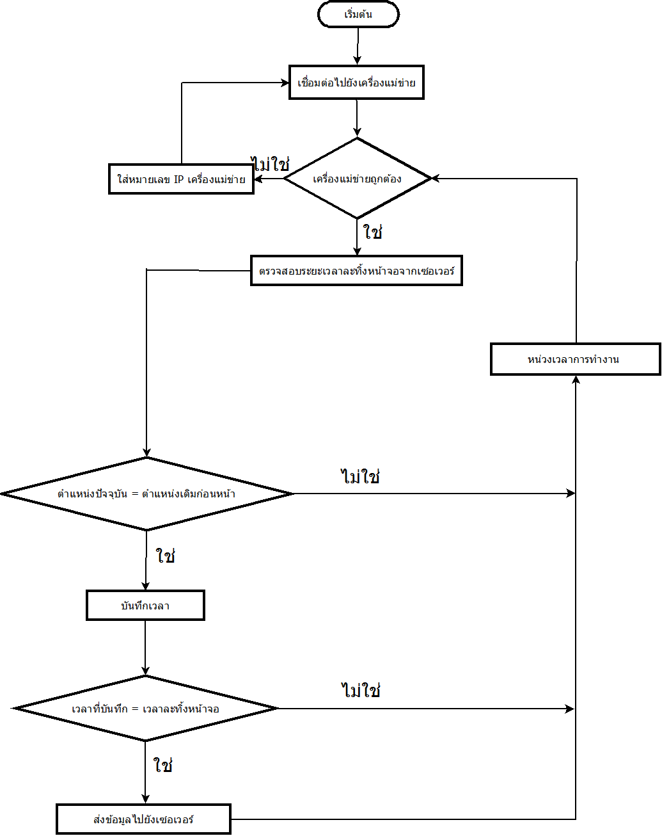3..3.1 **ผังงานแสดงขั้นตอนการทำงานของโปรแกรม**

**ภาพที่ 3.2** แผนภาพแนวความคิดของโครงงาน

**3.4 แผนภาพแสดงการออกแบบหน้าจอของโปรแกรม (User interface)**

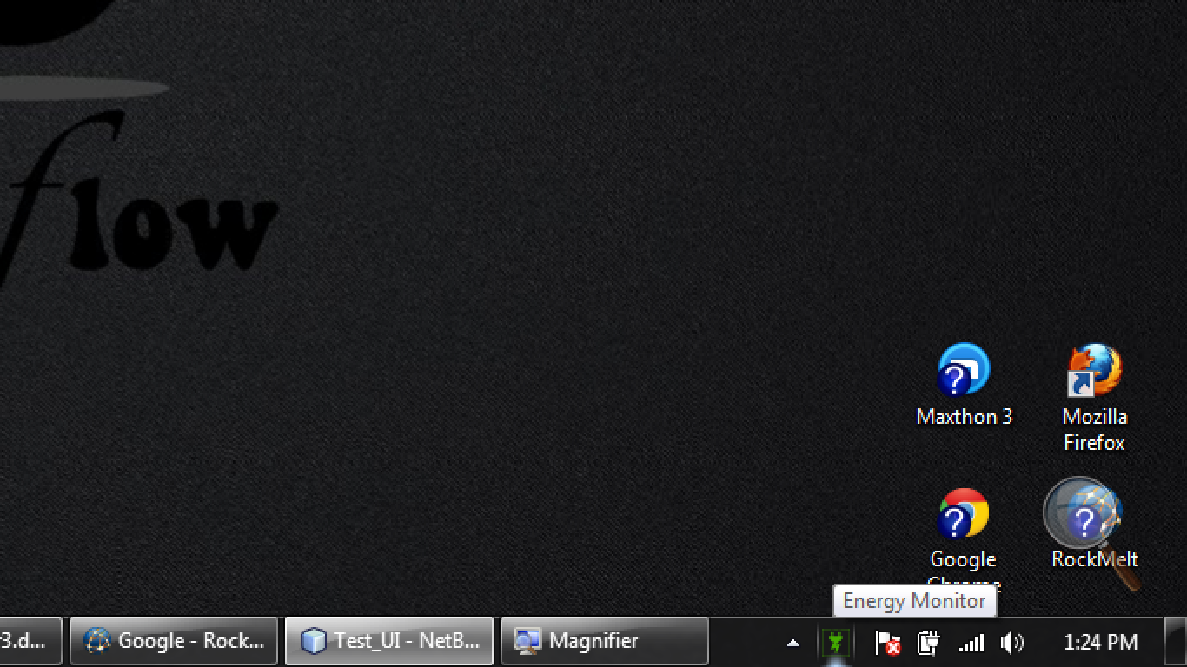

**ภาพที่ 3.3 ไอคอนซอฟต์แวร์ที่ปรากฎบริเวณ system tray**

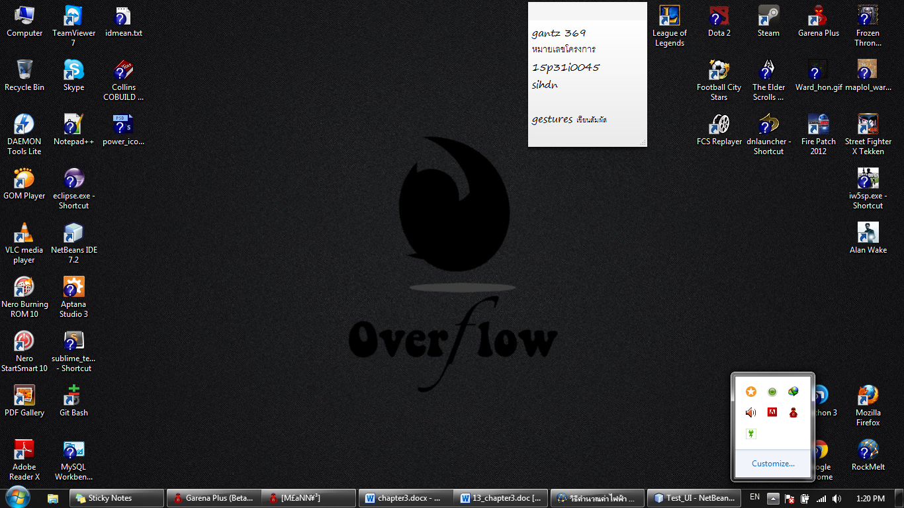

**ภาพที่ 3.4 ไอคอนซอฟต์แวร์ที่ปรากฎบริเวณ system tray**

ส่วนของเครื่องที่จะทำการส่งข้อมูล จะมีไอคอนของซอฟต์แวร์ปรากฏใน system tray แสดงว่าซอฟต์แวร์กำลังทำงานอยู่ และคอยตรวจสอบการเคลื่อนไหวของเคอร์เซอร์ หากไม่มีการเคลื่อนไหวเป็นระยะเวลานานตามที่เครื่องแม่ข่ายกำหนดไว้ จะส่งข้อมูล วัน เวลา ไปยังแม่ข่าย

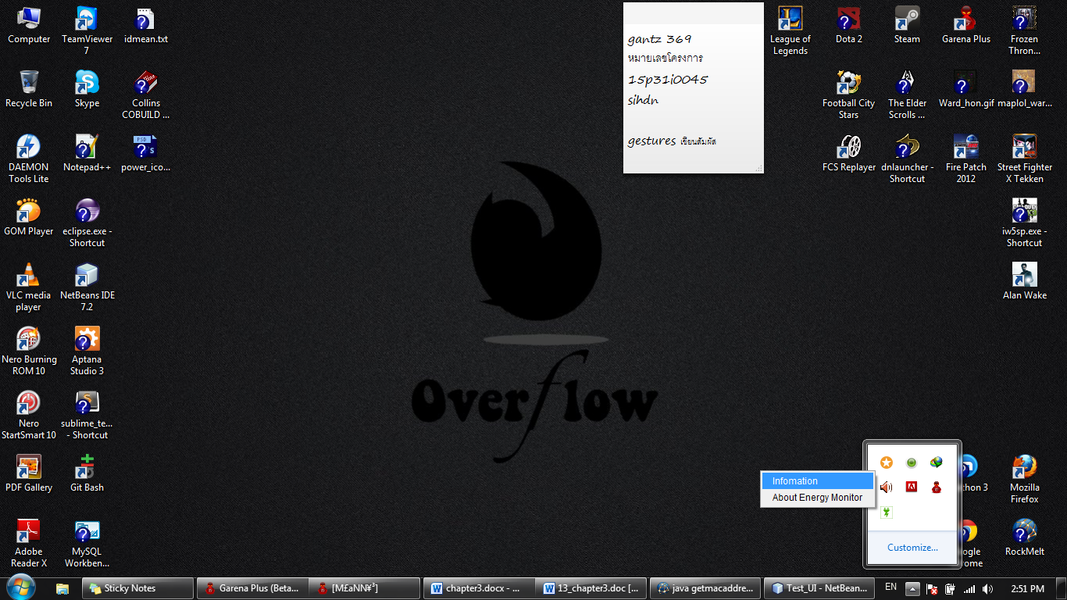

**ภาพที่ 3.5 เมนูที่ปรากฎเมื่อคลิกขวาที่ไอคอน**

เมื่อคลิกขวาที่ ไอคอน จะปรากฏเมนูให้เลือก 2 เมนู

Information คือ ข้อมูลของเครื่องคอมพิวเตอร์ที่ใช้อยู่ และ หมายเลข IP ของเครื่องแม่ข่าย

About Energy Monitor คือ ข้อมูลของซอฟต์แวร์ และ ผู้จัดทำ

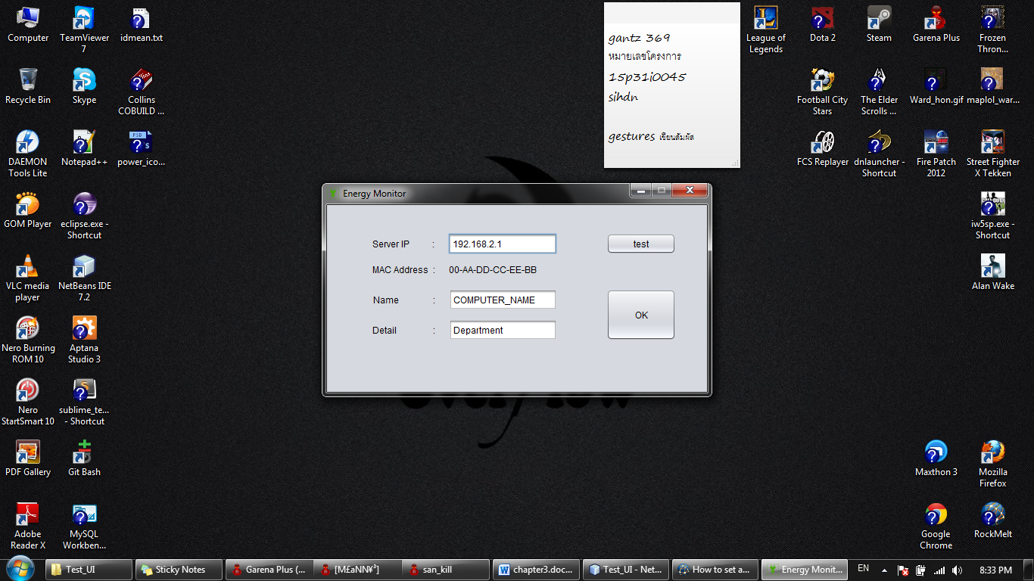

**ภาพที่ 3.6** Information

เมื่อคลิกที่ Information จะปรากฏหน้าจอ แสดงข้อมูลที่จะส่งไปยังเครื่องแม่ข่าย

Server IP คือ หมายเลข IP เครื่องแม่ข่าย ที่จะส่งข้อมูลไปเก็บไว้

MAC Address คือ หมายเลขเครื่องที่ใช้งาน ไม่สามารถเปลี่ยนแปลงได้

Name คือ ชื่อผู้ใช้งาน ค่าเริ่มต้นจะเป็นชื่อของ Computer Name ของเครื่องนั้นสามารถเปลี่ยนแปลงได้

Detail คือ รายละเอียดที่เพิ่มเข้าไป เช่น แผนก สาขา สามารถใส่หรือไม่ใส่ก็ได้

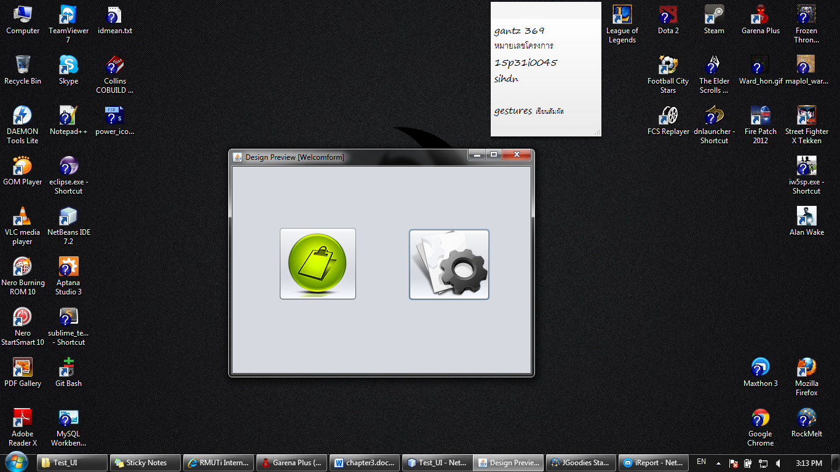

**ภาพที่ 3.7 หน้าแรกของ Administrator software**

หน้าแรกของซอฟต์แวร์ ส่วนของ Administrator จะมี 2 ตัวเลือก

 Report สำหรับดูรายงานการสิ้นเปลืองการใช้ไฟฟ้า

 Setting สำหรับการตั้งค่าต่างๆ

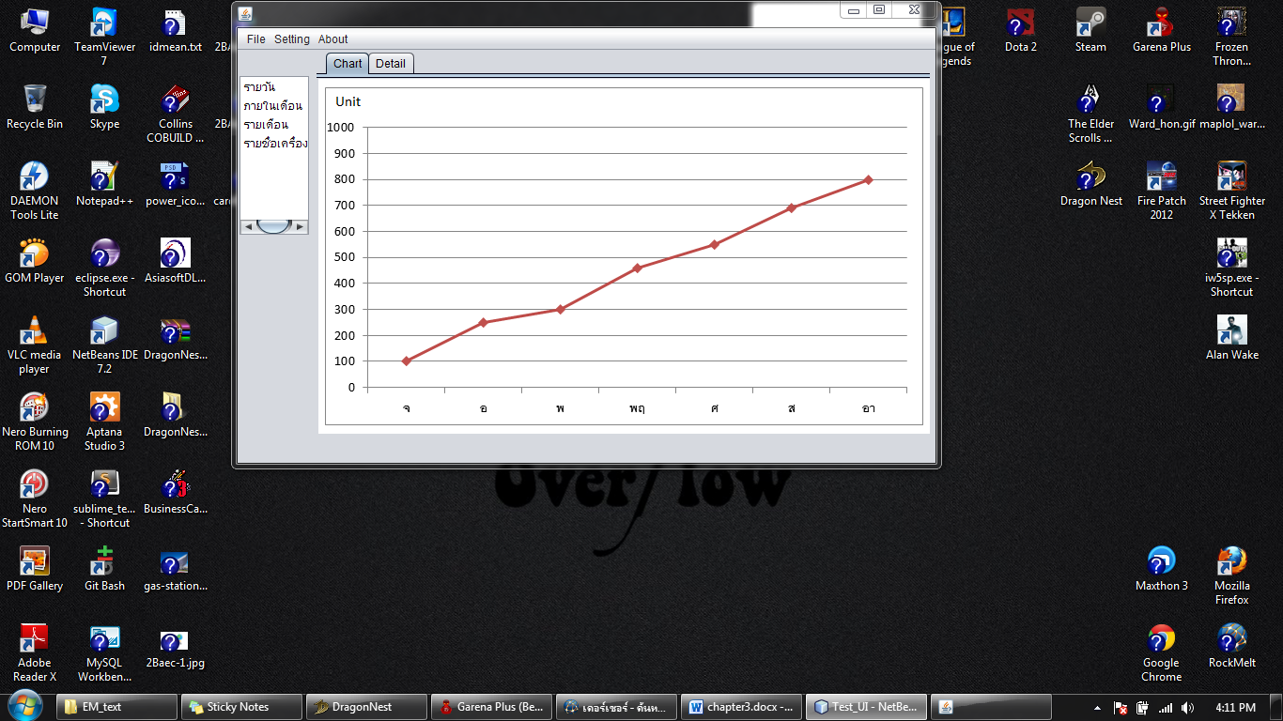

**ภาพที่ 3.8 หน้า report**

เมื่อคลิกเลือกที่ report

รายการที่เลือกดูได้จาก List Menu ด้านซ้ายจะแบ่งเป็น

1.รายวัน คือ ข้อมูลภายใน1สัปดาห์ จำนวนการสิ้นเปลืองแต่ละวัน จันทร์ ถึง อาทิตย์

2. ภายในเดือน คือ ข้อมูลจำนวนการสิ้นเปลืองทุกวัน ภายในเดือน

3. รายเดือน คือ ข้อมูลจำนวนการสิ้นเปลืองทุกเดือน ภายในปี

4.รายชื่อเครื่อง คือ รายชื่อเครื่องที่ส่งข้อมูลมายังแม่ข่าย

แท็ป Chart

จะแสดงรายงานในรูปแบบกราฟเส้นซึ่งจะสามารถเลือกดูได้ตาม รายวัน รายงานภายในเดือน รายเดือน โดยหน่วยการสิ้นเปลืองพลังงานจะแสดงเป็น Unit

สำหรับการใช้ไฟฟ้า 1 หน่วยหรือ 1 ยูนิตคือ เครื่องใช้ไฟฟ้าขนาด 1,000 วัตต์ที่ใช้งานใน 1 ชั่วโมง หรือใช้สูตรการคำนวณดังนี้

กำลังไฟฟ้า (วัตต์) ÷1000 x จำนวนชั่วโมงที่ใช้งาน = จำนวนหน่วยหรือยูนิต

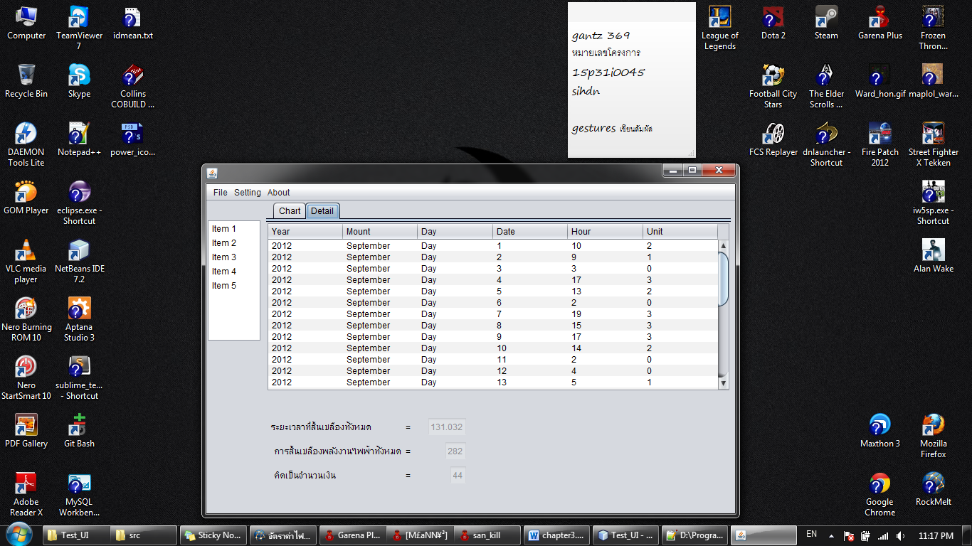

**ภาพที่ 3.9 หน้า report**

แท็ป detail

ข้อมูลที่รายงานมีดังนี้

1.จำนวนหน่วยการสิ้นเปลือง (Unit)

2.จำนวนเงินที่สิ้นเปลือง (บาท)

3.จำนวนระยะเวลาในการสิ้นเปลือง (ชั่วโมง)

4.รายงานการสิ้นเปลืองในรูปแบบตาราง

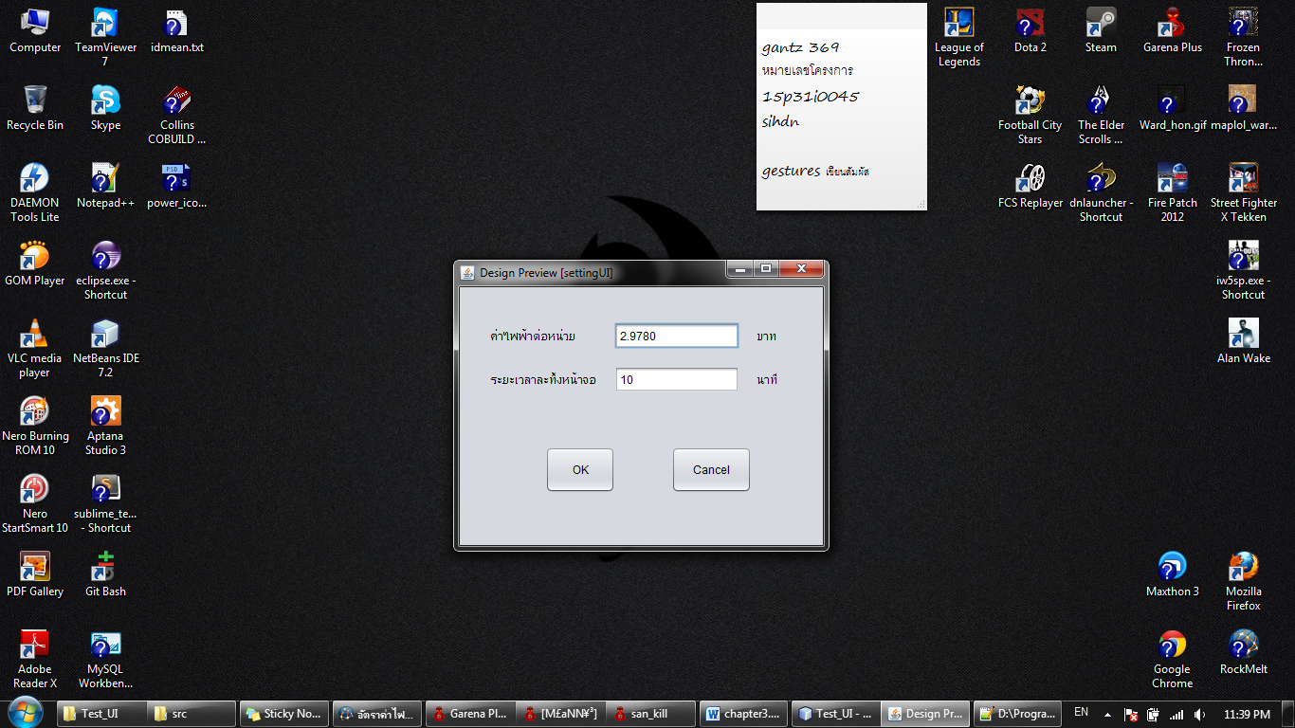

**ภาพที่ 3.10 หน้า Setting**

เมื่อคลิกเลือกที่  setting

จะปรากฎหน้าจอให้ตั้งค่า

1. ค่าไฟฟ้าต่อหน่วย คือ ค่าไฟฟ้าต่อ 1 หน่วย
2. ระยะเวลาละทิ้งหน้าจอ คือ ระยะเวลาที่เครื่องคอมพิวเตอร์ไม่มีผู้ใช้งาน ซอฟต์แวร์ที่ติดตั้งไว้กับเครื่องผู้ใช้งานจะตรวจสอบค่าระยะเวลาละทิ้งหน้าจอที่กำหนดไว้ เมื่อถึงกำหนดเวลาที่ตั้งไว้จะทำการส่งข้อมูลมายังเครื่องแม่ข่าย โดยค่าเริ่มต้น อยู่ที่ 10 นาที